**MINISTERUL EDUCAȚIEI CULTURII ȘI CERCETĂRII AL REPUBLICII MOLDOVA**

**LICEUL TEORETIC „ȘTEFAN CEL MARE ȘI SFÂNT”**

Activitatea extracurriculară ***Abecedarul Chimiei***

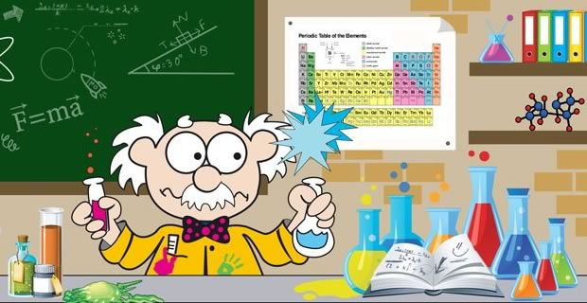

Profesor : Cazacioc Nadejda

Activitatea extracurriculară ***Abecedarul Chimiei***

**Clasa: a VII a**

**Unităţi de competență :**

* Importanța chimiei în viața omului!

**Obiective operaţionale :**

* O1 – să argumenteze importanța Chimiei in viața omului.
* O2 – să defineasca rolul stistemului periodic in Chimie.
* O3 – să explice importanța Chimiei ca știință.

**Forma de organizare:** Activitate extracuriculară (victorină)

**Strategii didactice:**

* **Materiale didactice: :** Sistemul periodic, foi, fişe cu însărcinări, calculator,proiector.
* **Metode și procedee:** conversația, interogarea, discutia, discursul, flash- puzzle, joc didactic

La aranjarea sălii de chimie se folosesc desenele si posterele copiilor pregatite din timp, in fata clasei se afișează sistemul periodic care stă la baza tematicii noastre.

**Professor**: acolo unde necunoscutul devine cunoscut si infinitul capată cifre, acolo unde se găsește orice explicație și unde fantasticul devine realitate, acolo unde in loc de sentimente avem raționalitate Acolo este impărățiai Chimiei.  
Chimia e regina tutoror știintelor pentrucă pornind de la ea în acest Univers se mișca toate motoarele întregii planete Pămînt!!!  
Se prezintă oaspeții sărbătorii noastre de astazi și în același timp membrii juriului:  
directoarea liceului Ștefan Cel Mare și Sfînt- **Traci Pelaghia**  
directorul adjunct pe instruire: **Sanson Galina**  
directorul adjunct pe educaţie: **Ursu Lilia**  
Profesorul propune copiilor sa formeze un cerc simulind forma globului pămîntesc luîndu-se de mina și Profesorul intervine cu fraza: Rog fiecare din voi sa iși expuna parerea de ce anume e importantă Chimia?

Răspunsuri posibile:

* Chimia ne ajuta sa creem Medicamente
* Chimia ne învață să obținem Substanțe essential – vitale
* Chimia ne ajuta sa înțelegem cum apar anumite substanțe
* Chimia ne învață care substanțe sunt toxice
* Chimia ne spune cum mai ușor se poate de căpatat o substanța anume
* Chimia vine cu misiunea de a ajuta omului sa ducă un mod de viata mai usor
* Chimia este tot ceea ce ne înconjoară, aer apa pămînt
* Chimia ne ajută sa descoperim noi surse de enrgie

Profesorul ascultînd toți copii face **Concluzia**:

* Tot cea ce se intampla zilnic in jurul nostru este strans legat de chimie si de studiul acesteia.Viata noastra de zi cu zi e inconjuarata de un sir de procese care nu pot fi explicate obisnuit iat toate acestea isi regasesc o explicatie in chimie.Studierea ei este importanta si ne ajuta la imbunatatirea starii de sanatate daca stim sa ne alimentam sanatos. Cunoasterea rolului unor elemente chimice in organismul uman, efectelor asupra sanatatii si a surselor de procurare, reprezinta o necesitate a fiecarui individ.Aceasta studiaza procesele chimice-industriale si metodele de fabricatie cele mai potrivite pentru transformarea materiilor prime din natura in mijloace de productie si de consum. De altfel, astăzi încă se mai fac cercetări, iar chimia este foarte utilă în biologie. Chimia modernă a contribuit substanţial la creşterea calităţii vieţii, prin elaborarea în condiţii avantajoase a unei game largi de materiale: materiale plastice, săpunuri, detergenţi, medicamente, alimente prelucrate, îngrăşăminte, combustibili nucleari etc.
* Din timp copii pregatesc postere și desene ce au la baza tema: Abecedarul Chimiei se oferă timp fiecărui copil ori grup de copii să își prezinte posterul desenul și să argumenteze poziția sa față de tema propusă. Profesorul intervine cu cuvinte de laudă și motivează fiecare copil spre o nouă reușită!

Profesorul: Chimia vorbește cu noi în litere și dacă alfabetul limbii romîne cunoaște 31 de litere alfabetul chimiei are 118 elemente notate prin îmbinari de litere, se ofera cuvint elevului **Bădilă Victor** ce a pregatit un referat despre Sistemul Periodic (anexa1)  
Urmează victorina :

**Lumea Elementelor Chimice**  
copiilor din sală li se propun fișe cu elemente metice si nemetalice pentru a fi împărțiți în 2 grupe, se allege căpitanul si șe începe victorina.

1. **Prima parte** a concursului sunt: **Întrebările fulger:**punctaj stablit dupa nr de răspunsuri corecte.
2. Cel mai răspindit element chimic? (N2 )
3. Cel mia greu metal? (osmiu)
4. Substanța a cărui element se folosește in medicină la tratarea rănilor? (iod)
5. Metal din compozitția sîngelui. (fier)
6. Elementul cu nr de ordine 13 (aluminiu)
7. Element cu masa atomica relative 30 (fosfor)
8. Element ce se află ăn perioada a 3 si are nr de ordine 12. (magneziu)
9. Numiti elementul din perioada 3 grupa 1? (natriu)
10. Potasiu se mai numește …… (kaliu)
11. Diamentul este construit din atomii elementului…. (Carbon)
12. **A doua parte** a concursului este runda: **Cine este mai ager?**punctaj stabilit după nr de elemente deduse din rebusul de mai jos   
    Condiția: Rezolvând corect rebusul, pe verticala AB veţi descoperi cine a fost creatorul tabelului periodic

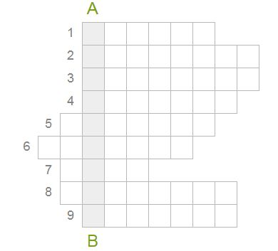

1. Elementul al cărui simbol este Mn

2. Cupru,Fier, Sulf sunt

3. Altă denumire a azotului

4. Prenumele savantului ce a descoperit sistemul periodic

5. Prin simbolul Be se notează

6. Clorul este un ....

7. Gaz rar cu numărul atomic 10

8. Element denumit după numele unei ţări europene

9. Element situat în perioada 4, grupa 5

Răspunsuri: **A**

1 ***M*** A N G A N

2 ***E*** L E M E N T E

3 ***N*** I T R O G E N

4 ***D*** I M I T R I

5 B ***E*** R I L I U

6 H A ***L*** O G E N

7 N ***E*** O N

8 G ***E*** R M A N I U

9 ***V*** A N A D I U

**B**

1. **A treia parte** a concursului este: **Ghici ghicitoarea mea!**punctajul este stabilit conformnumarului de ghinicitori ghicite

O substanta plutitoare, Cunoscut ce nemetal

E de-a dreptul uimitoare. Intr-o grupă principală

Umfla un balon mare. Simbolul e din latină

Care zboara-n departare. Pe beznă ofer lumină  
 (Hidrogenul) (Fosfor)

Sunt singurul din lume, Metal usor,alb-argintiu

Galben si stralucitor In industrie mult folosit

La bijuterii folosit Din bauxite se obtine

Dar e greu de gasit. Dar curent mult el mananca.

(Aur) (Aluminiu)

Din hidrogen construit Cu toții îl respirăm  
Și clor ce e nedespărțit Din plante îl procurăm

Ele formează un acid Fără el nu putem trăi

În apă dizolvat rapid Dă energie inimii

(HCl) (oxigen)

1. **A patra parte** a concursului : **FLASH – PUZZLE**Găsiți numele celor 12 nemetale din tabelul de mai jos , literele ramase. Citite in ordine vor alcatui numele tabelului in care se gasesc aceste nemetale.Cuvintele se cauta citindu-se de la stanga la dreapta,de la dreapta la stanga pe orizontala si

|  |  |  |  |  |  |  |  |  |  |
| --- | --- | --- | --- | --- | --- | --- | --- | --- | --- |
| S | A | S | T | A | T | I | N | O | F |
| X | E | N | O | N | O | O | R | X | O |
| I | S | E | T | E | Z | D | A | I | S |
| M | U | O | L | P | A | E | D | G | F |
| R | I | N | C | L | O | R | O | E | O |
| C | A | R | B | O | N | O | N | N | R |
| B | O | R | B | R | O | M | D | I | C |

De sus in jos,de jos in sus pe verticala. Aceasi litera poate fi intalnita in doua cuvinte.Punctajul se stabilește după nr de elemente ghicite.

Xenon , carbon, iod, bor, neon, clor, ș.a.Profesorul: Pînă în momentul cînd membrii juriului vor veni cu un verdict asupra victorinei noastre rog elevul Radu Bostan sa intervina cu comunicarea sa: Evoluția Chimiei (anexa2)  
Profesorul propune spre vizualizare filmuletul : La ce este bună Chimia   
<https://www.youtube.com/watch?v=nHwkbrhlYJU>  
în urma caruia profesorul inițiază o discuție cu copii :

* Cum ar fi lumea fară Chimie ?

Dacă juriul este gata pentru a anunța verdictul său se oferă cuvînt membrilor juriului, se anunță Învingătorii victorinei, se fac totalizări , se oferă diplome!